Tack för att du stödjer
Oss i Borlänge InnebandyKlubb
och köper Bingolotter till Uppesittaren 23/12

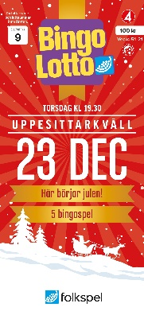
Säljare_________________________________
Förening:______________

 | Uppesittaren 23/12
Namn & telefon | 100 kr | Betalat

Totalt antal: ___________ ____________

